Бюджетное учреждение высшего образования

Ханты-Мансийского автономного округа – Югры

«Сургутский государственный университет»

ОТЧЕТ

ПО ПРАКТИЧЕСКОЙ РАБОТЕ

ПО ДИСЦИПЛИНЕ:

СЕТИ И ТЕЛЕКОММУНИКАЦИИ

ПО ТЕМЕ:

10.3.5 и 10.4.3

Выполнил:

Студент группы 606-12

Речук Дмитрий Максимович

Проверил:

Жебель Владислав Александрович

Сургут 2024

**ЗАДАНИЕ 1 3**

**ЗАДАНИЕ 2 10**

# ЗАДАНИЕ 1

Пункт 10.3.5

Цели:

* Часть 1. Проверка сетевой документации и устранение проблем
* Часть 2. Внедрение, проверка и документирование решений

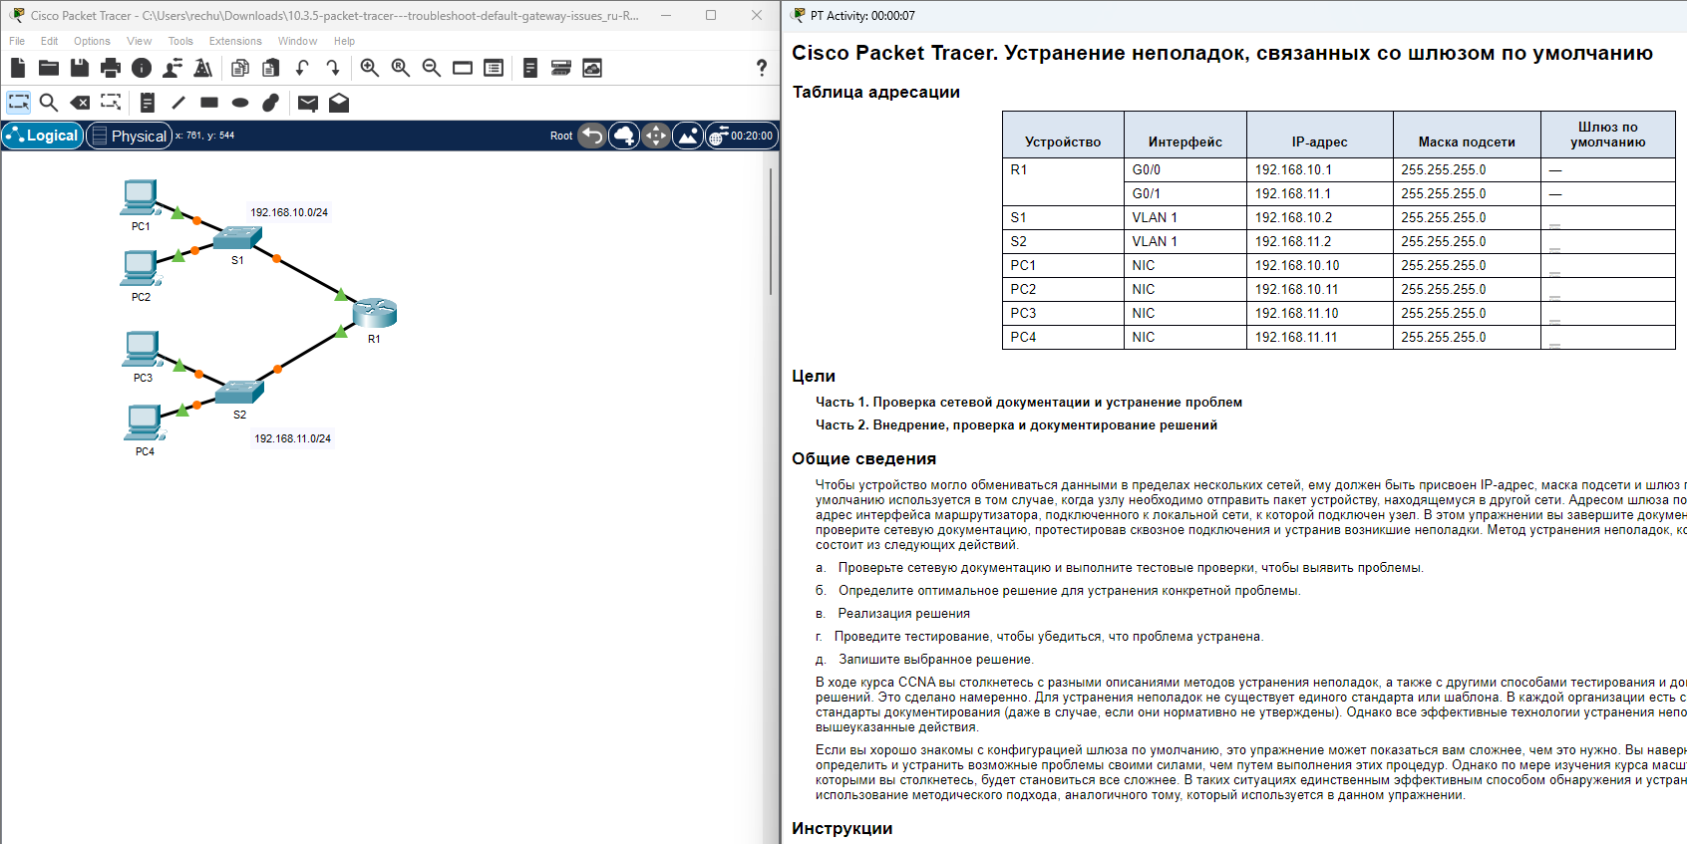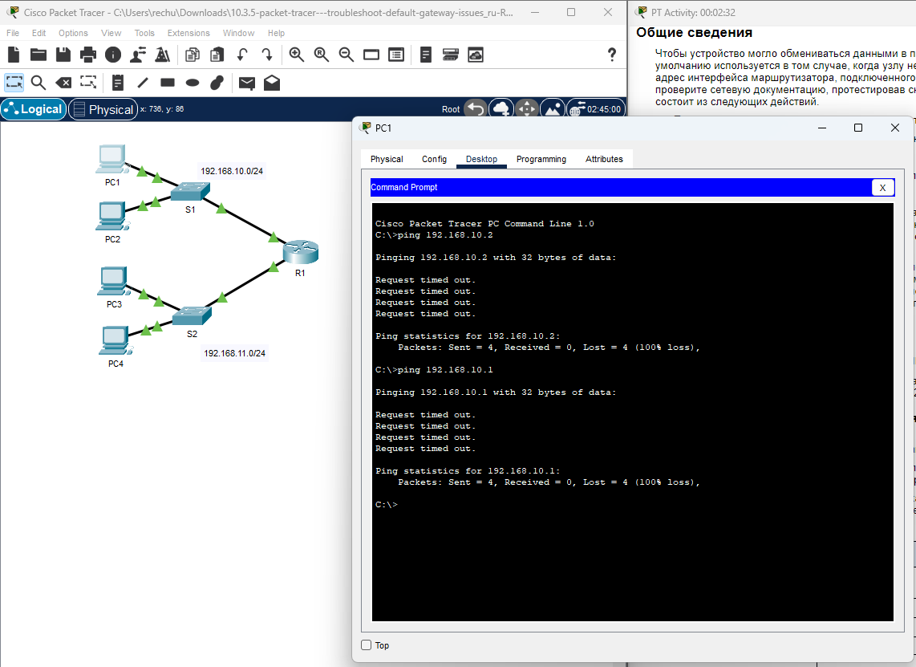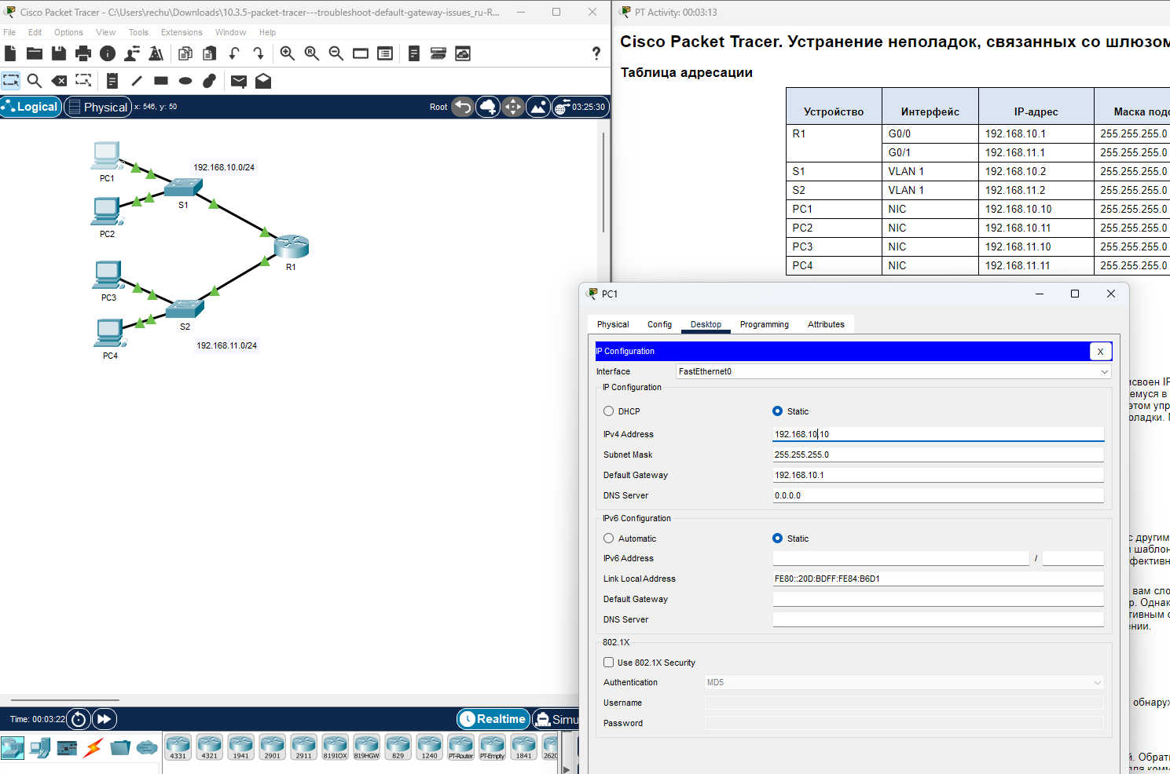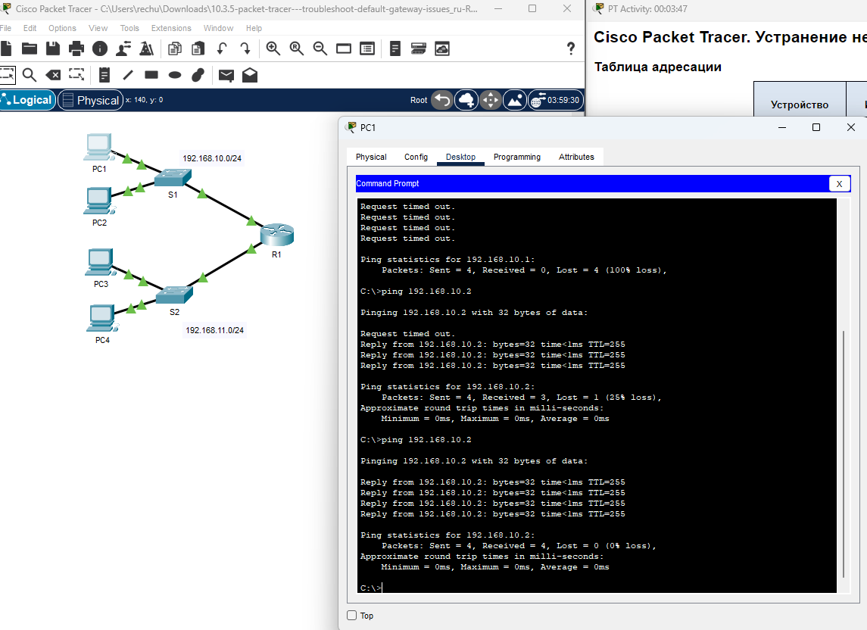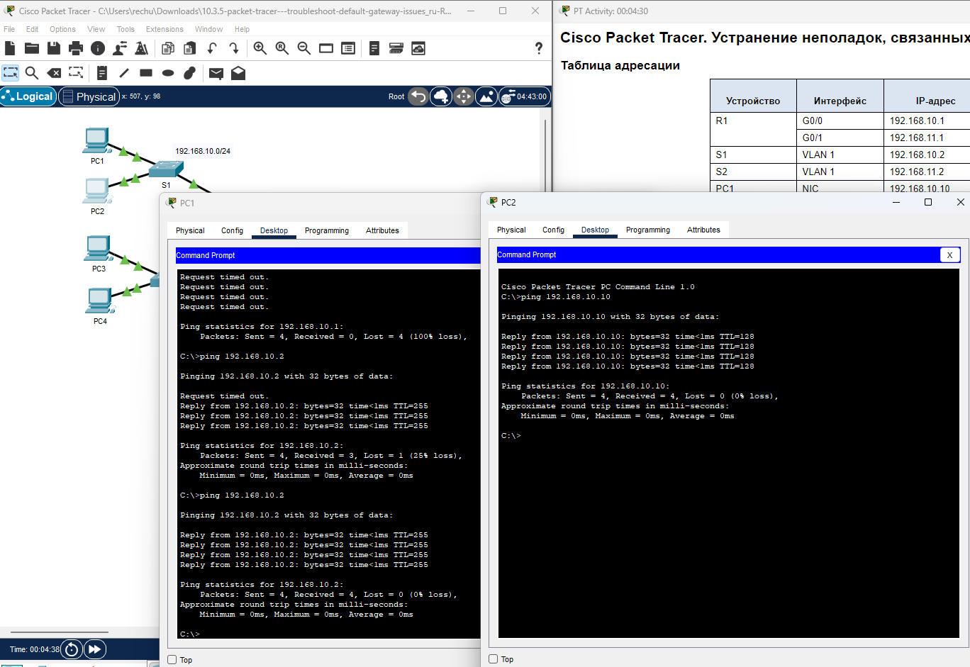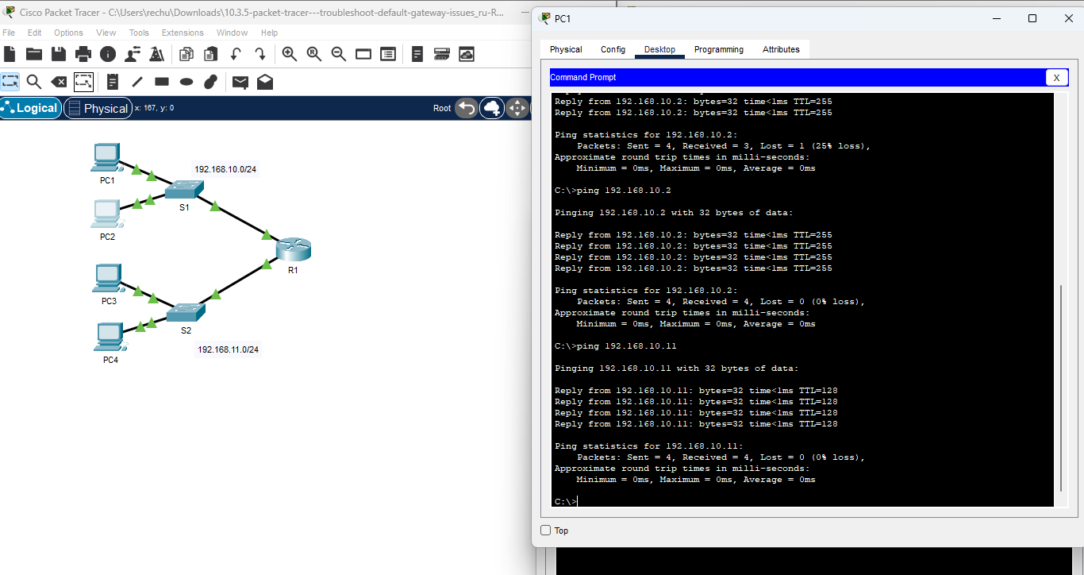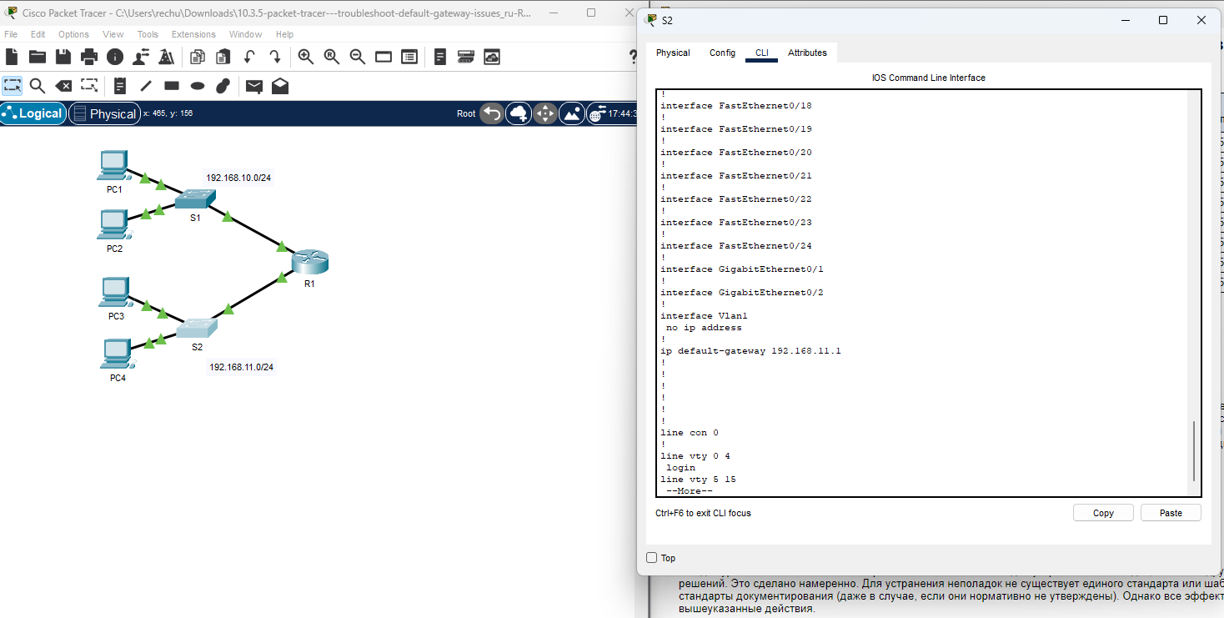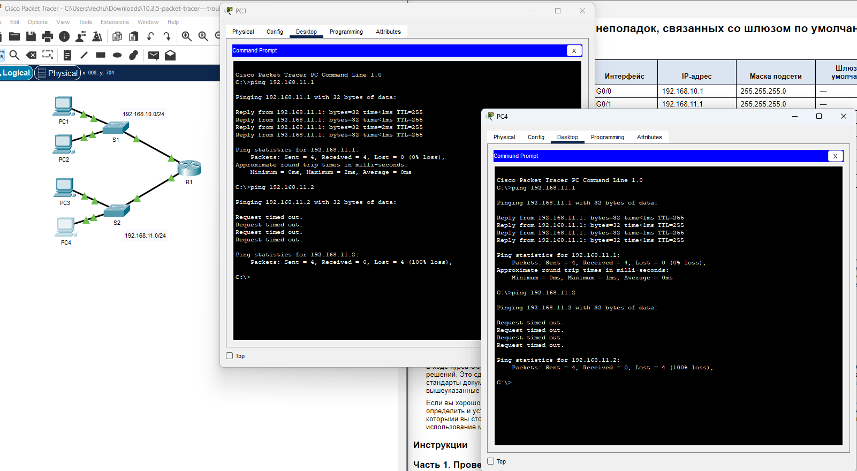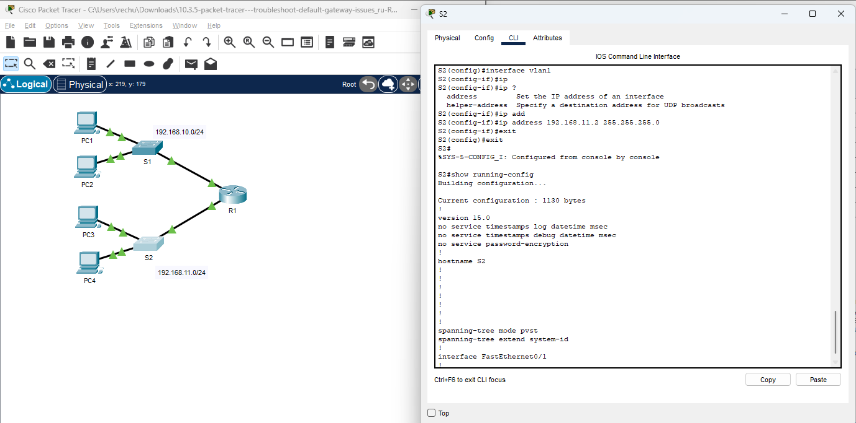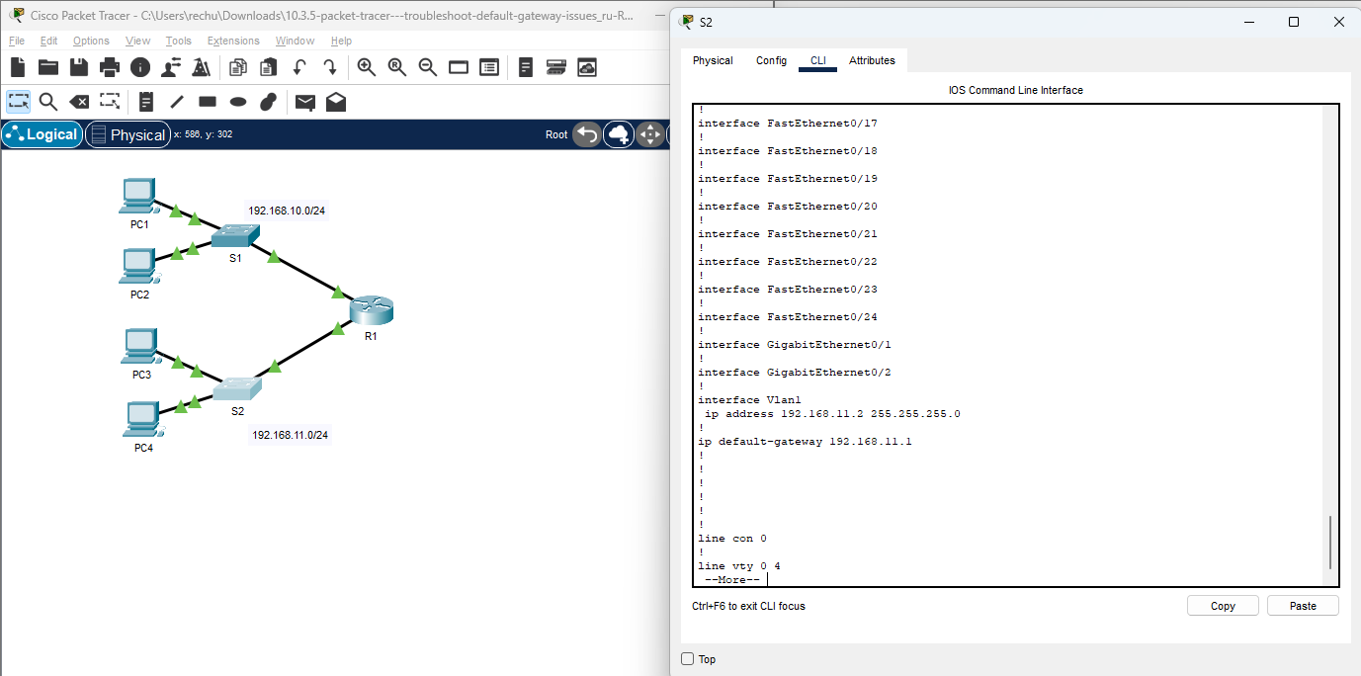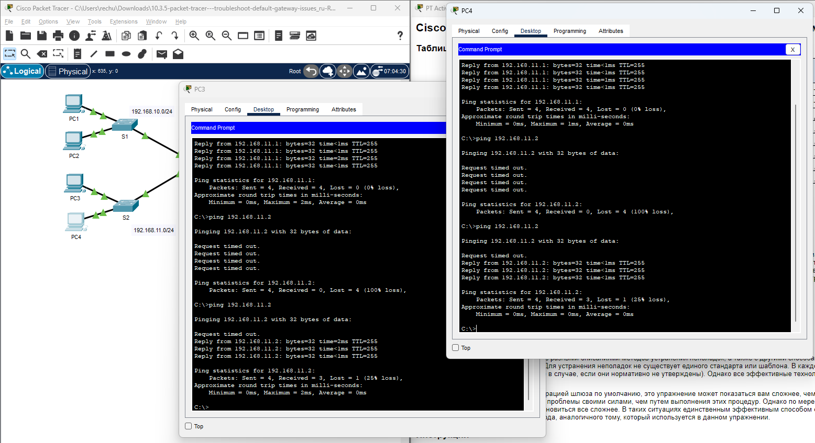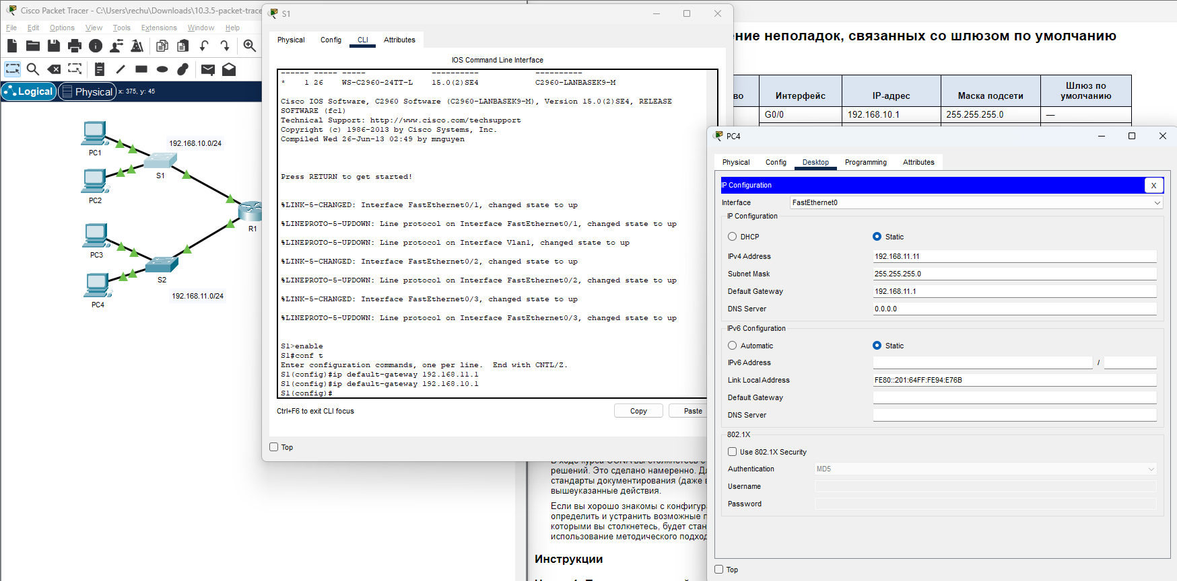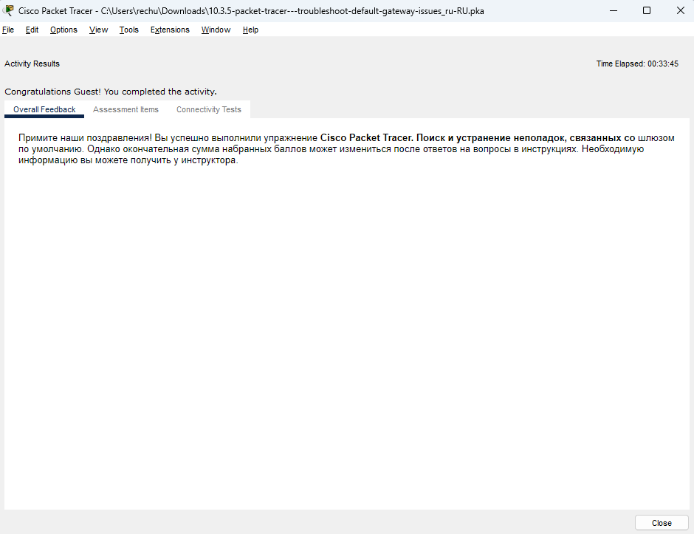

# ЗАДАНИЕ 2

Пункт 10.4.3

Цели:

* Составление сетевой документации
* Настройка базовых параметров маршрутизатора и коммутатора.
* Проверка подключения и устранение неполадок.

